МИНОБРНАУКИ РОССИИ
ФГБОУ ВО «Юго-Западный государственный университет»
Кафедра программной инженерии

Лабораторная работа №7
по дисциплине «Компьютерная графика»
«Введение в фильтрацию изображений»

Выполнили: студенты группы ПО-41б
Бредихин В.В., Вережников Д.В.

Проверил: старший преподаватель
Ефремов В.В.

Курск 2026 г.
Цель работы
освоить навыки фильтрации растровых изображений с помощью алгоритмических языков программирования.
Задание
Разработать алгоритм и программу для реализации индивидуального задания. Программа должна включать в себя:
- обработку изображения свёрточным фильтром низких частот;
- обработку изображения свёрточным фильтром высоких частот.

Вариант 12
ФНЧ | ФВЧ
Область изображения за пределами прямоугольника AXB размойте гауссианом | К левой половине изображения примените лапласиан гауссиана только для яркости и цветового тона, к правой — только для яркости и насыщенности

Ссылка на исходный код
Исходный код программы:
Реализация алгоритмов:
import math
import numpy as np
import scipy.ndimage as ndi
from PIL import Image
from typing import Tuple, Optional, Dict, Any

# Таблица 1: Распространённые матрицы свёртки линейных фильтров

GAUSSIAN_5X5 = np.array([
[0, 1, 2, 1, 0],
[1, 6, 10, 6, 1],
[2, 10, 16, 10, 2],
[1, 6, 10, 6, 1],
[0, 1, 2, 1, 0],
], dtype=np.float64)

LOG_5X5 = np.array([
[-1, -2, -3, -2, -1],
[-2, 0, 4, 0, -2],
[-3, 4, 16, 4, -3],
[-2, 0, 4, 0, -2],
[-1, -2, -3, -2, -1],
], dtype=np.float64)

LAPLACIAN_4 = np.array([
[ 0, -1, 0],
[-1, 4, -1],
[ 0, -1, 0]
], dtype=np.float64)

LAPLACIAN_8 = np.array([
[-1, -1, -1],
[-1, 8, -1],
[-1, -1, -1]
], dtype=np.float64)

SOBEL_X = np.array([
[-1, 0, 1],
[-2, 0, 2],
[-1, 0, 1]
], dtype=np.float64)

SOBEL_Y = np.array([
[-1, -2, -1],
[ 0, 0, 0],
[ 1, 2, 1]
], dtype=np.float64)

def create_gaussian_kernel(size: int = 5, sigma: float = 1.0) -> np.ndarray:
if size % 2 == 0:
size += 1
radius = size // 2
y, x = np.ogrid[-radius:radius + 1, -radius:radius + 1]
if sigma <= 0:
sigma = 1e-4
kernel = (1.0 / (2.0 * math.pi * (sigma ** 2))) * np.exp(-(x ** 2 + y ** 2) / (2.0 * (sigma ** 2)))
k_sum = np.sum(kernel)
if k_sum > 0:
kernel /= k_sum
return kernel

def convolve2d(channel: np.ndarray, kernel: np.ndarray, mode: str = "reflect") -> np.ndarray:
return ndi.convolve(channel.astype(np.float64), kernel, mode=mode)

def normalize_to_byte_range(channel: np.ndarray) -> np.ndarray:
min_val = float(np.min(channel))
if min_val >= 0:
min_shift = 0.0
else:
min_shift = min_val

shifted = channel - min_shift
max_val = float(np.max(shifted))

if max_val <= 255.0:
scale = 1.0
else:
scale = 255.0 / max_val if max_val > 0 else 1.0

result = shifted * scale
return np.clip(result, 0, 255).astype(np.uint8)

def apply_gaussian_blur(
image: Image.Image,
kernel: Optional[np.ndarray] = None,
sigma: Optional[float] = None,
size: int = 5
) -> Image.Image:
if kernel is None:
if sigma is not None and sigma > 0:
k = create_gaussian_kernel(size=size, sigma=sigma)
else:
k = GAUSSIAN_5X5.copy()
k /= np.sum(k)
else:
k = kernel.copy()
k_sum = np.sum(k)
if k_sum > 0:
k /= k_sum

img_rgb = image.convert("RGB")
arr = np.array(img_rgb)
out_channels = []
for c in range(3):
conv_c = convolve2d(arr[:, :, c], k, mode="reflect")
out_channels.append(np.clip(conv_c, 0, 255).astype(np.uint8))

return Image.fromarray(np.stack(out_channels, axis=2), mode="RGB")

def apply_variant12_lpf(
image: Image.Image,
rect_w: int,
rect_h: int,
kernel: Optional[np.ndarray] = None,
sigma: Optional[float] = None
) -> Tuple[Image.Image, Tuple[int, int, int, int]]:
img_rgb = image.convert("RGB")
w, h = img_rgb.size

rw = max(1, min(w, int(rect_w)))
rh = max(1, min(h, int(rect_h)))

x1 = max(0, (w - rw) // 2)
y1 = max(0, (h - rh) // 2)
x2 = min(w, x1 + rw)
y2 = min(h, y1 + rh)

blurred = apply_gaussian_blur(img_rgb, kernel=kernel, sigma=sigma)

orig_arr = np.array(img_rgb)
blur_arr = np.array(blurred)

result_arr = blur_arr.copy()
result_arr[y1:y2, x1:x2] = orig_arr[y1:y2, x1:x2]

return Image.fromarray(result_arr, mode="RGB"), (x1, y1, x2, y2)

def apply_variant12_hpf(
image: Image.Image,
kernel: Optional[np.ndarray] = None,
return_channels: bool = False
):
if kernel is None:
k = LOG_5X5
else:
k = kernel

img_rgb = image.convert("RGB")
w, h = img_rgb.size
mid_x = w // 2

hsv_img = img_rgb.convert("HSV")
h_chan, s_chan, v_chan = hsv_img.split()

h_arr = np.array(h_chan, dtype=np.float64)
s_arr = np.array(s_chan, dtype=np.float64)
v_arr = np.array(v_chan, dtype=np.float64)

norm_log_h = normalize_to_byte_range(convolve2d(h_arr, k, mode="reflect"))
norm_log_s = normalize_to_byte_range(convolve2d(s_arr, k, mode="reflect"))
norm_log_v = normalize_to_byte_range(convolve2d(v_arr, k, mode="reflect"))

out_h = np.array(h_chan, dtype=np.uint8)
out_s = np.array(s_chan, dtype=np.uint8)
out_v = np.array(v_chan, dtype=np.uint8)

# Левая половина: LoG применяется только для H (тон) и V (яркость)
out_h[:, :mid_x] = norm_log_h[:, :mid_x]
out_v[:, :mid_x] = norm_log_v[:, :mid_x]
# out_s[:, :mid_x] остаётся исходным

# Правая половина: LoG применяется только для S (насыщенность) и V (яркость)
out_s[:, mid_x:] = norm_log_s[:, mid_x:]
out_v[:, mid_x:] = norm_log_v[:, mid_x:]
# out_h[:, mid_x:] остаётся исходным

h_out = Image.fromarray(out_h, mode="L")
s_out = Image.fromarray(out_s, mode="L")
v_out = Image.fromarray(out_v, mode="L")

res_rgb = Image.merge("HSV", (h_out, s_out, v_out)).convert("RGB")

if return_channels:
return res_rgb, {
"H": h_out,
"S": s_out,
"V": v_out,
"raw_h": out_h,
"raw_s": out_s,
"raw_v": out_v
}
return res_rgb

def get_hsv_channels(image: Image.Image) -> Dict[str, Image.Image]:
hsv = image.convert("HSV")
h, s, v = hsv.split()
return {
"H": h,
"S": s,
"V": v
}

def save_image(img: Image.Image, filepath: str) -> None:
ext = filepath.lower()
if ext.endswith(".pbm"):
img.convert("RGB").save(filepath, format="PPM")
elif ext.endswith((".jpg", ".jpeg")):
img.convert("RGB").save(filepath, format="JPEG", quality=95)
else:
img.save(filepath)

Интерфейс программы:
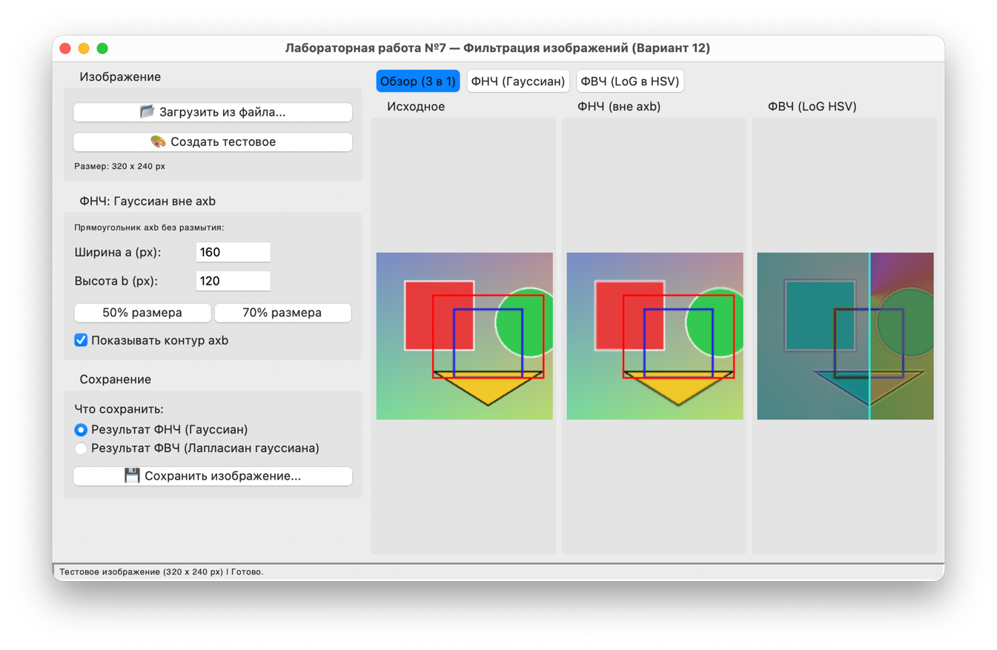

Вывод
В ходе выполнения лабораторной работы были освоены навыки фильтрации растровых изображений с помощью алгоритмических языков программирования.

1. Какие фильтры проходит оптический сигнал в процессе формирования на поверхности фотоприёмника двумерного изображения трёхмерной сцены и к какому классу относится каждый из этих фильтров?
При формировании оптического изображения сигнал последовательно проходит следующие фильтры:
– Атмосфера (рассеяние и турбулентность): непрерывный аналоговый пространственный ФНЧ.
– Диафрагма (дифракционное ограничение пучка на апертуре): волновой пространственный ФНЧ с ограниченной полосой пропускания (диск Эйри).
– Линзовая система объектива (аберрации, расфокусировка, виньетирование): пространственный ФНЧ с гауссоподобной функцией рассеяния точки (ФРТ / PSF).
– Блокирующий ИК/УФ-фильтр (IR/UV-Cut): оптический спектральный полосовой фильтр, отсекающий невидимые диапазоны излучения.
– Оптический антиэлиасинговый фильтр (OLPF): дифракционный пространственный ФНЧ, подавляющий частоты выше предела Найквиста матрицы сенсора.
– Цветофильтры матрицы (мозаика Байера CFA): пространственно-дискретные спектральные полосовые фильтры (R, G, B).
2. Какие фильтры проходит оптический сигнал в процессе формирования цифрового изображения от поверхности фотоприёмника до памяти и к какому классу относится каждый из этих фильтров?
В тракте оцифровки и процессора сигналов (ISP) сигнал проходит следующие фильтры:
– Апертура фотодиода (интегрирование по площади пикселя): пространственный усредняющий КИХ-ФНЧ (умножение на sinc в спектре) с последующей дискретизацией.
– Выдержка (интегрирование заряда по времени экспозиции): временной усредняющий КИХ-ФНЧ.
– Аналоговый тракт и АЦП: аналоговый электронный ФНЧ и нелинейный безынерционный фильтр квантования по уровню.
– Коррекция дефектных пикселей: нелинейный адаптивный ранговый (медианный) фильтр.
– Шумоподавление (Raw Denoising): адаптивный нелинейный пространственный ФНЧ.
– Демозаика (дебайеризация): двумерный пространственный интерполяционный ФНЧ.
– Цветокоррекция (Color Correction Matrix): линейный безынерционный попиксельный матричный фильтр.
– Тональная компрессия и гамма-коррекция: нелинейный безынерционный попиксельный фильтр.
– Повышение резкости (Sharpening): пространственный линейный фильтр высоких частот (ФВЧ).
– Сжатие JPEG/HEIC: блочный спектральный фильтр с квантованием частот ДКП (дискретный ФНЧ с потерями).
3. Какие из потерь в процессе фильтрации необратимы и почему?
Необратимыми являются потери, при которых информация физически уничтожается из-за неинъективного отображения «многие в один» или обнуления спектра:
– Обнуление частот в полосе заграждения (H(u,v) = 0): за пределами дифракционного предела линзы или среза OLPF гармоники умножаются на ноль, а восстановление требует невозможного деления на ноль.
– Квантование по уровню: бесконечное число непрерывных значений заряда округляется до одного кода АЦП, порождая неустранимый шум квантования.
– Клиппинг (насыщение): отсечение экстремальных яркостей в 0 и 255 полностью стирает детали в пересветах и глубоких тенях.
– Пространственный алиасинг: при слабой оптической фильтрации высокие частоты зеркально накладываются на низкие; разделить эту сумму обратно математически невозможно.
– Случайный шум (фотонный, тепловой): стохастическая природа шума исключает его точное детерминированное вычитание.
4. Какие из потерь в процессе фильтрации обратимы и как?
Обратимы потери с известной функцией рассеяния точки (ФРТ), передаточная функция которых нигде не равна строго нулю (H(u,v) ≠ 0), а сигнал не повреждён клиппингом (расфокусировка, смаз движения, дисторсия, хроматизм). Восстановление выполняется следующими методами:
– Инверсная фильтрация: прямое деление спектра на передаточную функцию 1/H(u,v) при отсутствии шума.
– Фильтрация Винера: оптимальное линейное восстановление в условиях шума с регуляризацией по отношению сигнал/шум (SNR).
– Алгоритм Ричардсона-Люси: итеративная нелинейная деконволюция для пуассоновского шума, гарантирующая неотрицательность яркости.
– Геометрическая коррекция: обратный полиномиальный пересчёт координат для дисторсии и независимое масштабирование каналов для хроматических аберраций.
5. В чём преимущества и недостатки БИХ-фильтров по сравнению с КИХ в области обработки изображений?
Сравнение характеристик фильтров в задачах обработки изображений:
– Преимущества БИХ-фильтров: вычислительная сложность O(1) на пиксель не зависит от радиуса размытия (рекурсивный гауссиан Дерша требует всего несколько операций на пиксель при любом σ); обеспечивают более крутые частотные срезы при низком порядке передаточной функции.
– Недостатки БИХ-фильтров: отсутствие пространственной причинности (двумерный сигнал не имеет оси времени, что требует встречных проходов вперёд-назад), нелинейность фазы (сдвиг контуров), риск численной неустойчивости и плохая распараллеливаемость на GPU из-за взаимной зависимости соседних отсчётов.
6. Как реализовать БИХ-фильтр с помощью свёртки с окном?
БИХ-фильтр реализуется через свёрточные процедуры двумя способами:
– Усечение импульсной характеристики (КИХ-аппроксимация): бесконечный импульсный отклик БИХ-фильтра умножается на весовое окно конечного размера (по правилу 3σ для гауссиана, где отклик падает ниже 1%), нормализуется и применяется как стандартная КИХ-свёртка.
– Каскадная декомпозиция (алгоритм Дерша): передаточная функция факторизуется на прямое окно коэффициентов входа и рекурсивное окно коэффициентов выхода, которые применяются встречными одномерными проходами по строкам и столбцам.
7. Как реализовать попиксельные преобразования с помощью свёртки?
Попиксельные преобразования не зависят от соседних элементов и реализуются через свёртку следующими способами:
– Яркость и контраст: свёртка с ядром размера 1 × 1: K = [c], где c задаёт масштабирование яркости (а ядро [1] выполняет тождественное пропускание).
– Аффинное преобразование со смещением: свёртка с ядром 1 × 1 с последующим прибавлением аддитивного смещения ядра (bias term).
– Межканальная цветокоррекция: трёхмерная свёртка по глубине каналов с ядром 1 × 1 × 3 (например, перевод в градации серого весами [0.299, 0.587, 0.114]).
– Нелинейные преобразования: разложение функции в степенной ряд Тейлора с последующим масштабированием каждого члена свёрткой 1 × 1.
8. Как реализовать геометрические преобразования с помощью свёртки?
Геометрические преобразования реализуются следующими свёрточными операторами:
– Целочисленный сдвиг: свёртка со смещённой дельта-функцией Кронекера, где единственная единица смещена относительно центра ядра на величину сдвига.
– Субпиксельный сдвиг, масштабирование и поворот: свёртка с непрерывным интерполяционным ядром (билинейным 2 × 2, бикубическим 4 × 4 или Ланцоша), коэффициенты которого динамически рассчитываются по дробной части смещения координат.
– Отражение: свёртка с ядром с зеркально инвертированным порядком обхода координат.
9. Какие эффекты фотошопа реализованы путём фильтрации?
В Photoshop фильтрация лежит в основе следующих групп эффектов меню Filter:
– Размытие (ФНЧ): Gaussian Blur (сепарабельная свёртка Гаусса), Box Blur (прямоугольное усреднение), Motion Blur (направленная одномерная свёртка), Surface Blur (билатеральная нелинейная фильтрация с сохранением краев).
– Резкость (ФВЧ): Sharpen (свёртка с лапласианом), Unsharp Mask (нерезкое маскирование подмешиванием контуров), High Pass (прямое выделение высоких частот).
– Стилизация: Find Edges (выделение контуров градиентными операторами Собеля/Прюитт), Emboss (асимметричная дифференциальная свёртка с добавлением серого фона +128 для эффекта рельефа).
– Устранение шума: Median / Dust & Scratches (нелинейная ранговая замена медианой окрестности).
– Пользовательские фильтры: Custom (ручное задание произвольного ядра свёртки 5 × 5, делителя и смещения).

